一个只有欧盟“受伤”的世界

原创 有里儿有面 [有理儿有面](javascript:void(0);)

**有理儿有面**

微信号 youli-youmian

功能介绍 你说是不是

2022-03-24[原文](https://mp.weixin.qq.com/s?__biz=Mzg3MjEyMTYyNg==&mid=2247555842&idx=1&sn=73639352b98621f6407e5562ff8845e9&chksm=cef64f77f981c661bd57ab346be423b6e79df803344099f8176f2abad8baaf89cb592f8503d0&scene=27#wechat_redirect&cpage=6) 发表于

收录于合集





**全文共2318字，图片8张，预计阅读时间为7分钟。**

**文章首发于“有理儿有面”（youli-youmian），欢迎大家在朋友圈和微信群转发。**

**公众号及其他平台转载请在后台留言。**



                                ▼

距上月24日俄乌军事冲突爆发已整整一个月，该冲突对世界局势的影响也在逐渐显现，尤其是对身为俄乌近邻的欧盟，冲击之大，可谓让欧盟苦不堪言。

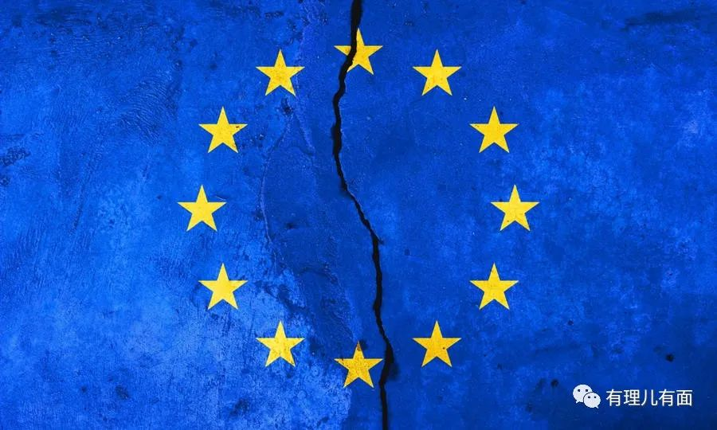

据美媒《政治报》报道，美国总统拜登将于当地时间3月24日前往比利时首都布鲁塞尔参加北约紧急峰会，其中心议题是讨论欧盟对俄罗斯石油和天然气的依赖问题。

众所周知，俄罗斯是目前世界上最主要的能源供应国之一，其石油及天然气产量均排在世界第二位，也是世界第二大石油出口国、第一大天然气出口国，能源出口量可占据全球出口贸易的25%。

而欧洲国家则是俄罗斯能源出口的最主要目的地，俄罗斯出口至欧洲的石油能够占到俄罗斯总出口量的50%，天然气更是高达78%。

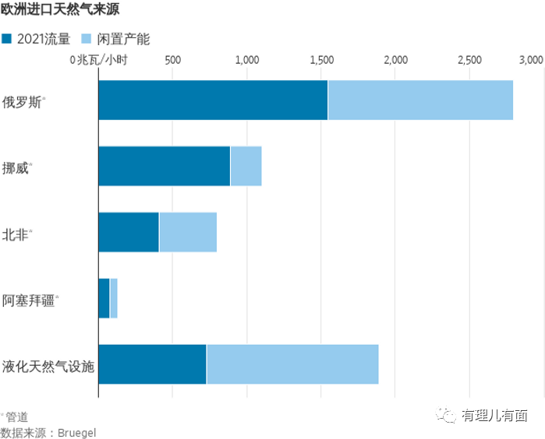

由此可以看出两点，一是能源才是俄罗斯的经济支柱，当下美欧多国对俄采取的各项经济制裁措施，只要未涉及到能源领域，都无法触及俄罗斯的根基。更别提某些组织和机构为了所谓的“政治正确”跟风制裁俄罗斯的运动员、俄罗斯的音乐，甚至是俄罗斯的猫、俄罗斯的树了。

二是欧盟对俄罗斯能源非常依赖，根本不可能轻易做到划清界限、完全脱离。而欧盟跟风美国对俄罗斯施加多轮制裁，一开始看起来还煞有介事，似乎显得威慑力极大，但时间一长，才发现欧盟竟在搬起石头砸自己的脚。

俄乌局势升级初期，欧盟与美国联合将俄罗斯踢出SWIFT国际结算系统，确实对俄罗斯造成了一定的冲击。这使得国际上对俄罗斯唱衰之声四起，俄罗斯卢布也一度暴跌，同时一路走低的还有美国股市和美元。

但没有几日，卢布同美元便开始回暖，只有欧元仍在不断贬值。因为人们越来越担心俄乌冲突继续升级将对欧洲经济增长前景造成负面影响，便纷纷转向美元和其他避险货币。欧元币值在本月初就已经创下2020年5月以来的最低水平，其中欧元兑瑞郎亦触及七年新低。

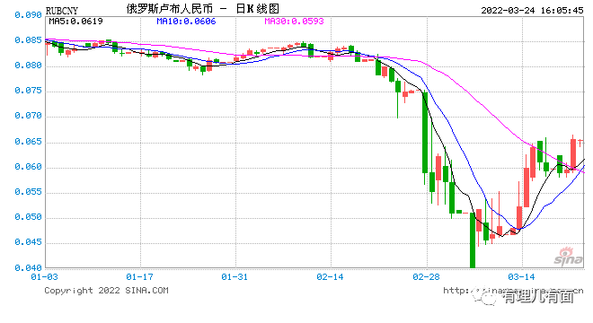

与此同时，俄罗斯卖去欧盟的能源价格却在持续上涨。仅在俄罗斯特别军事行动开展的最初5日内，欧洲的能源价格便上涨了26%，对比2021年同期，涨幅更是高达335%。其中天然气价格更由去年春天的300欧元/千立方米飙升至3500欧元/千立方米，这让绝大多数欧盟国家都难以承受。

特别是普京总统于昨日宣布，俄罗斯将在向包括欧盟成员国在内的所有“不友好”国家和地区供应天然气时，采用卢布结算，这无疑又给欧盟一记迎头痛击。

此消息一出，欧洲的天然气价格涨幅瞬间飙升34%，卢布随着暴涨，欧盟无奈叹气。要知道，俄罗斯出口至欧洲和其他国家的天然气中，一半以上是用欧元结算，剩下一小半则是用美元和英镑结算。

若欧盟仍要继续购买俄罗斯的能源，就不得不疯狂兑换卢布，变相地帮助了俄罗斯恢复和稳定其国内经济形势，这又与欧盟妄图通过经济制裁打压俄罗斯的初衷相矛盾。

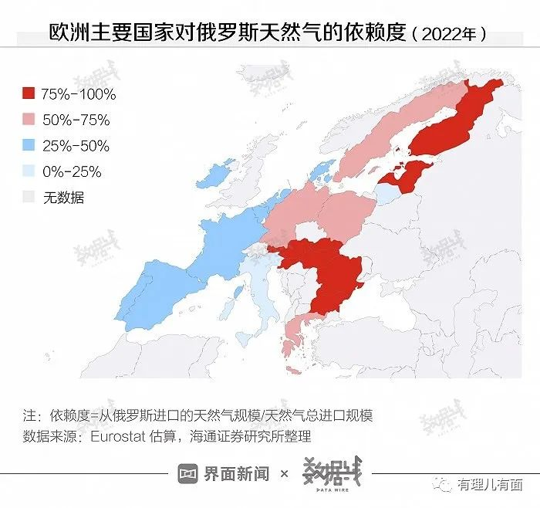

除了在对俄实施强硬政策后遭遇尴尬局面，欧盟政客还得面对各成员国民众及企业的不满怨言。

3月20日，欧洲老牌资本主义国家、欧盟内部举足轻重的成员国——西班牙爆发了一场大规模游行示威运动，人数超过15万。他们绝大部分是生产生活十分依靠能源的农民、农牧场主和卡车司机，他们走上街头吹口哨、拉横幅、堵塞交通，以抗议能源价格及其他大宗商品的价格上涨。

无独有偶，德国汉堡街头也出现“抗议高油价”的大规模示威活动，约250辆汽车堵塞交通，高昂的燃料成本令这些依靠车辆运输产品的公司面临运营困难。

除此之外，法国布列塔尼西部地区与希腊雅典市的农民也自发举行了零星示威活动，可见欧盟内部已经因为本次能源上涨问题引发了更严重的社会危机。

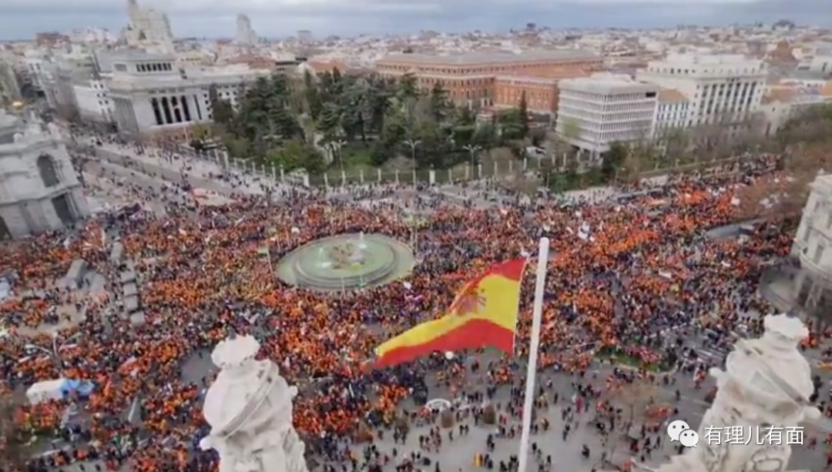

其实，从俄罗斯买能源并没有那么贵，例如塞尔维亚总统武契奇在本月19日的电视节目中就表示，该国从俄罗斯购买天然气的价格是270美元/千立方米，“几乎相当于免费”。而印度则一直在努力建立使用印度卢比与俄罗斯卢布之间的贸易机制，以绕过需要用美元计价的贸易。印度不仅从俄罗斯购买石油，还进口大量武器、化肥和钻石原石，相对应的，印度则向俄罗斯出口药品、茶和咖啡。

一般来说，只要跟俄罗斯签署长期能源协议，其价格都会很便宜。但欧盟国家偏偏喜欢签署短期协议，这就导致能源价格随着市场变化而波动剧烈。

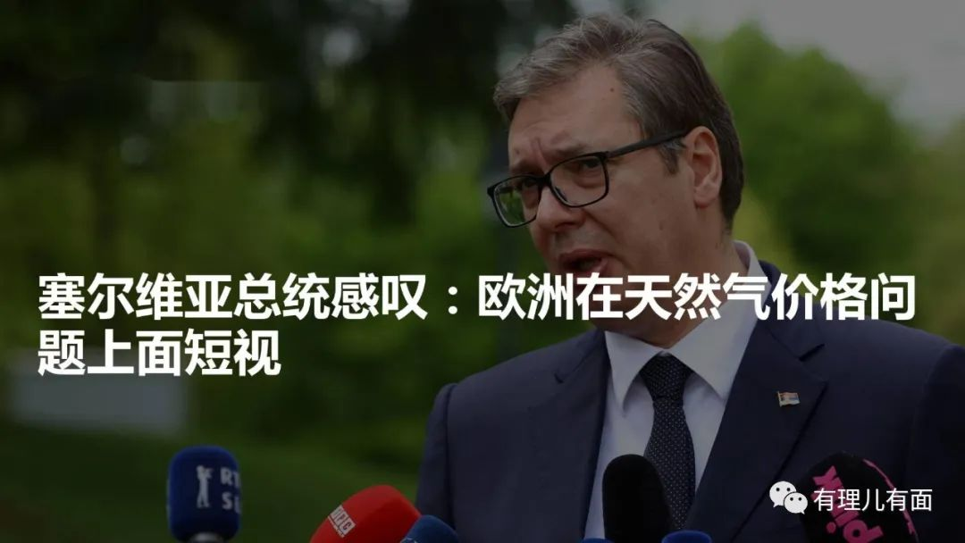

究其原因，一方面是因为欧盟本就和俄罗斯关系不太好，又长期受到美国影响，总是在对俄强硬与不得不同俄保持贸易往来之间左右摇摆。

以本次俄乌军事冲突为例，欧盟其实早可以调停战争，但他们却想着自己能不能从美国挑起的这场对俄“战争”中捞点好处。只要俄罗斯承受不住美欧等国的经济制裁压力，那么欧盟在欧洲的地位和话语权便将急剧上升，而那时欧盟对美国的态度也可以有所转变，不需要像如今这般点头哈腰，毕竟欧盟想脱离北约成立自己的军队已经很久了。

但欧盟的“小算盘”打得太差了，俄罗斯并没有他们想象得那般脆弱，虽然没有如预期那般对乌克兰实施闪电战，但是这种边打边谈，“拖拖拉拉”，已致使欧盟不断陷入能源危机的泥潭。

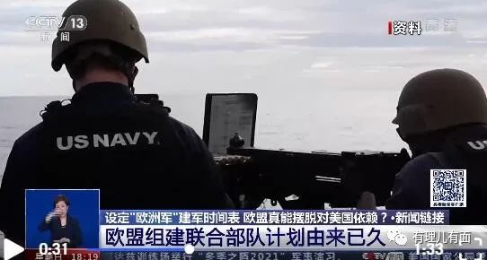

另一方面，欧盟政客同美国一样，都是以短期利益为主，因为他们在位期间需要尽快做出成绩，好为自己拉取选票。像签署长期协议这种前人栽树后人乘凉的工作，他们一般不做。

本次美国总统拜登亲自前往欧洲参加峰会，看起来似乎要为欧盟如何脱离对俄罗斯能源的依赖问题出谋划策，但实质不然。此番前往欧洲讨论能源问题，更如同一场以为自己可以给俄罗斯带去压力的表演秀。美国能源部长詹妮弗·格兰霍姆也刚于昨日向电视台表示，“拜登总统不会要求欧洲做他们根本做不到的事，**他们必须保障自己人民的燃料供应**。”

这是啥意思？这就好比，美国带着欧盟一起上贼船，发誓会罩着他、保他安全，但等真的遇到风暴了，美国却转头对欧盟说，我只能保自己，谁叫你当初要跟着上呢。



**图片源自网络**





**关注公众号：**

**有理儿有面**

**理   性｜   揭   秘｜   探   讨**







有里儿有面

**微信扫一扫赞赏作者** **赞赏**

已喜欢，对作者说句悄悄话

取消

**发送给作者**

**发送**

最多40字，当前共字

 人赞赏

上一页 1/3 下一页

长按二维码向我转账

受苹果公司新规定影响，微信 iOS 版的赞赏功能被关闭，可通过二维码转账支持公众号。

### 精选留言

用户设置不下载评论